 | Департамент образования и науки города Москвы  Государственное автономное образовательное учреждение  Высшего образования города Москвы  «Московский городской педагогический университет»  Институт гуманитарных наук
ИНФОРМАЦИОННОЕ ПИСЬМО
Всероссийская научная конференция с международным участием

Младость и старость:
этапы человеческой жизни в истории повседневности

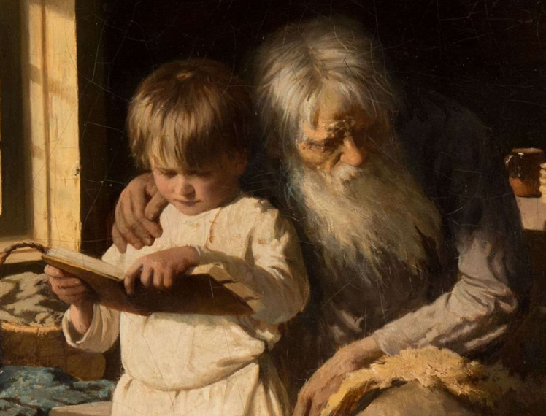
И.А. Пелевин. "Дедушка глуховат"

Дата проведения:
17 апреля 2026 г.
Место проведения:
Москва, 2-й Сельскохозяйственный пр.,
д. 4, корп. 3.

Формат проведения:
очная форма с применением
дистанционных технологий

Институт гуманитарных наук Московского городского педагогического университета приглашает Вас принять участие во Всероссийской научной конференции с международным участием «Младость и старость: этапы человеческой жизни в истории повседневности» (далее — Конференция).
Обсуждаемые проблемы будут интересны историкам, филологам, культурологам, этнологам, педагогам, психологам, искусствоведам и другим представителям социогуманитарных наук. К участию в конференции приглашаются научно-педагогические, научные сотрудники, а также аспиранты, магистранты и студенты вузов.

Цели Конференции:
- Актyaлизaция в coвpeмeннoм нayчнoм диcкypce исследовательских пpoблeм иcтopии повседневности
- Организация междисциплинарного научного диалога, посвященного эволюции категории возраста человека и представлений о жизненных этапах в истории человечества
- Развитие межрегионального и международного научного сотрудничества в гуманитарной сфере

Вопросы для обсуждения в рамках Конференции:
Человеческий возраст как научная категория междисциплинарного гуманитарного поля
Эволюция продолжительности жизни и представления о возрастных периодах в истории человечества
Демографические события и возрастная структура населения в мировой истории
Возрастные субкультуры и структура взаимоотношений возрастных слоев в исторической ретроспективе
Символизм возраста и периодизация жизненного цикла в разных культурах
Этапы и вехи человеческой жизни, отраженные в зеркале мировой художественной культуры

Программа Конференции, информация об очном участии в работе секций и подключении с применением дистанционных технологий будут направлены на электронный адрес, указанный в Вашей заявке.

Прошедшие отбор статьи участников конференции будут опубликованы в сборнике научных работ с занесением в базу РИНЦ.
Публикация научных статей в сборнике бесплатная.
Оргкомитет Конференции оставляет за собой право отбора статей для публикации.
Авторы статей, научные руководители обучающихся несут ответственность за содержание, точность перевода аннотации и ключевых слов, цитирования, библиографических данных в представленных материалах.
Организационный взнос за участие в Конференции не взимается. Проезд и размещение иногородних и иностранных участников обеспечивается за счёт направляющей стороны.

3aявки нa yчacтиe в paбoтe Koнфepeнции пpинимaютcя дo 27 мapтa 2026 гoдa, стaтьи для пyбликaции — дo 31 мая 2026 гoдa пo элeктpoннoй пoчтe: historyconf@mgpu.ru

- Публикация статей (докладов) для обучающихся всех уровней подготовки возможна только при участии научного руководителя.
- Не рассматриваются статьи, основным автором которых является студент, а соавтором/соавторами – преподаватель/преподаватели.
- Принимается не более одной статьи от одного автора/соавторов.

Анкета участника конференции

- ФИО*
- ФИО* | Указывается полностью. Например: Иванов Пётр Сергеевич

- Учёная степень
(если есть)
- Учёная степень  (если есть) | Указывается полностью. Например: доктор исторических наук и т. п.

- Учёное звание
(если есть)
- Учёное звание  (если есть) | Указывается полностью. Например: профессор; доцент и т. п.

- Должность / Для обучающихся всех уровней – курс, направление подготовки
Указывается полностью. Например: доцент, аспирант; магистрант; студент 1 курса бакалавриата и т. п. Для учащихся необходимо указать направление подготовки. Например: студент 1 курса бакалавриата, направление подготовки «История».

- Место работы/ учёбы указывается полностью, без сокращений+ город, страна.
Пример: Государственное автономное образовательное учреждение высшего образования города Москвы «Московский городской педагогический университет», Москва, РФ.

- Адрес электронной почты*
- Адрес электронной почты* | Убедитесь, что Вы верно указали Ваш адрес электронной почты

- Телефон
Информация о докладе
- Название статьи (доклада) *
- Тезисы к статье (докладу) (до 2000 знаков) *
- Ключевые слова (до 10 шт.) *
- Научный руководитель (для обучающихся всех уровней подготовки) (ФИО, ученая степень, ученое звание, должность, место работы)

Анкету и информацию о докладе необходимо отправить на электронную почту Конференции historyconf@mgpu.ru

Требования к оформлению статьи

Материалы для публикации в сборнике Конференции направлять по электронной почте historyconf@mgpu.ru
Вложенные файлы в формате «.DOC» или «DOCX» озаглавить по фамилии автора. Например, «Иванов. Заявка», или «Иванов. Статья». Рисунки в тексте статьи должны быть выполнены в формате «JPEG». Просьба, указать тему письма – «Конференция».
К публикации принимаются статьи объемом от 16 до 27 тыс. знаков с пробелами (9–15 страниц текста). Для набора текста, формул и таблиц следует использовать редактор Microsoft Word для Windows и отредактировать по следующим параметрам: - ориентация листа – книжная, - формат А4 (210x297 мм), - поля по 2 см по периметру страницы, - шрифт Times New Roman, - размер шрифта для всей статьи, кроме таблиц – 14 пт, - размер шрифта для таблиц – 12 пт, - межстрочный интервал – 1,5 – выравнивание по ширине страницы, ориентация - книжная - абзацный отступ выставляется автоматически 1,25 см.

Не допускается:
- нумерация страниц;
- использование в тексте разрывов страниц;
- использование автоматических постраничных ссылок;
- использование автоматических переносов;
- использование разреженного или уплотненного межбуквенного интервала.

Оформление заголовка:

НАЗВАНИЕ СТАТЬИ - прописными, жирными буквами; на следующей строке – ФИО – полностью - шрифт жирный; на следующей строке - ученая степень, ученое звание, должность, название образовательного учреждения полностью, город; на следующей строке – e-mail.
Через одну строку курсивом:
Аннотация. (100-150 слов)
Ключевые слова: (5-7 слов)

Через одну строку – название статьи, данные автора, аннотация и ключевые слова на английском языке.

Далее через одну строку – текст статьи. После текста через 1 строку надпись: Источники и литература. После нее приводится список сначала источников, затем литературы (исследований) в алфавитном порядке, со сквозной нумерацией, оформленный в соответствии с ГОСТ Р 7.0.5 – 2008. Ссылки в тексте на соответствующие издание из списка литературы оформляются в квадратных скобках, например: [1: с. 277].

Образец оформления статьи:

ИННОВАЦИОННАЯ ДЕЯТЕЛЬНОСТЬ В ОБРАЗОВАНИИ
Иванов Сергей Михайлович,
кандидат исторических наук, доцент кафедры истории, Московский городской педагогический университет, г. Москва,
e-mail: IvanovSM@mail.ru

Аннотация: …
Ключевые слова: …

INNOVATIVE ACTIVITY IN EDUCATION
Ivanov Sergey Mikhailovich,

PhD in History, Associate Professor
Moscow City University
Moscow, Russia
e-mail: IvanovSM@mail.ru

Abstract: …
Keywords: …

Текст статьи. Текст статьи. Текст статьи. Текст статьи. Текст статьи. Текст статьи [1: Л.1]. Текст статьи [2: Л. 11-11об.]. Текст статьи. Текст статьи. Текст статьи. Текст статьи. Текст статьи. Текст статьи. Текст статьи. Текст статьи. Текст статьи [5: с. 55]. Текст статьи...

Источники и литература
- Государственный архив Российской Федерации (ГАРФ). Ф. 26. Оп. 2. Д. 333.
- Государственный архив Российской Федерации (ГАРФ). Ф. 26. Оп. 3. Д. 1765.
- Центральный исторический архив Москвы (ЦИАМ). Ф.32. оп. 26. д.№ 667.
- Иванов Е.У. История образования в Сибири [Электронный ресурс] // Наше образование: [сайт] [2021]. URL: http://nashe-obr.narod.ru/memo/latchford.htm (дата обращения: 23.02.2026).
- Мижериков В.А., Юзефавичус Т.А. Введение в педагогическую деятельность: учеб. пособие. М.: Педагогическое общество России, 2025. 352 с.
- Сабиров В.Ш. Предмет философии образования // Сибирский учитель. 2025. № 6. С. 50-57.

